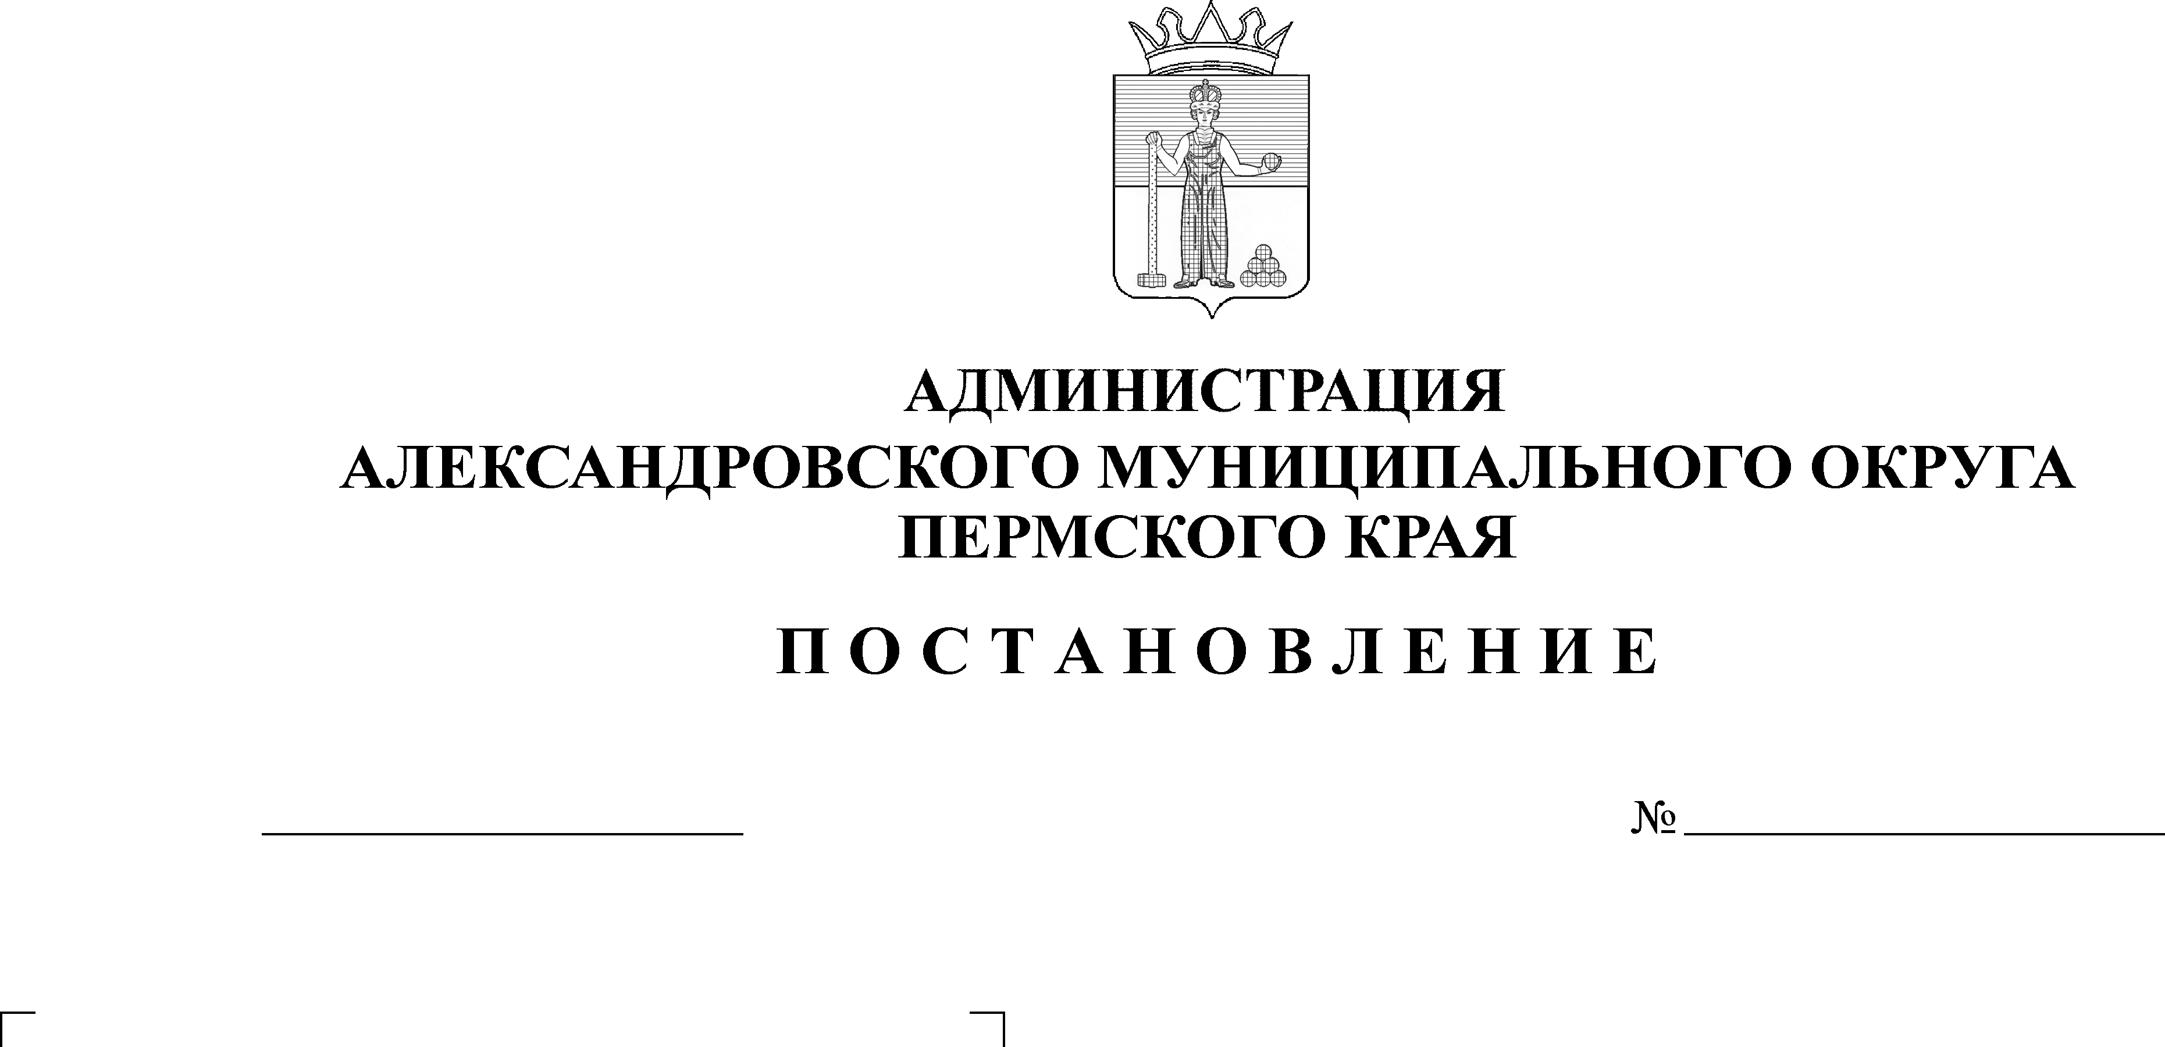
Об установлении расходных
обязательств на реализацию мероприятий муниципальной программы «Обеспечение безо-пасности граждан Александ-ровского муниципального ок-руга» на 2025 год и на пла-новый период 2026-2027 годов

1725
24.10.2024
В соответствии с Федеральным законом от 06 октября 2003 г. № 131-ФЗ «Об общих принципах организации местного самоуправления в Российской Федерации», статьями 9, 86 и 158 Бюджетного кодекса Российской Федерации от 31 июля 1998 г. № 145-ФЗ, Уставом Александровского муниципального округа Пермского края,
администрация Александровского муниципального округа ПОСТАНОВЛЯЕТ:
1. Установить, что расходы на 2025 год и на плановый период 2026-2027 годов, являются расходными обязательствами бюджета Александровского муниципального округа Пермского края на реализацию мероприятий муниципальной программы «Обеспечение безопасности граждан Александровского муниципального округа»:
1.1. «Обеспечение охраны общественного порядка на территории Александровского муниципального округа»;
1.2. «Проведение муниципального слета по формированию законопослушного поведения «Здоровое поколение – будущее России»
1.3. «Реализация мероприятий, направленных на снижение количества преступлений, совершенных несовершеннолетними»
1.4. «Приобретение наглядной агитации по предупреждению чрезвычайных ситуаций, профилактики правонарушений»;
1.5. «Приобретение необходимого инвентаря для пунктов временного размещения»;
1.6. «Содержание передвижного спасательного поста»;
1.7. «Оплата договора обязательного страхования гражданской ответственности владельца гидротехнического сооружения»;
1.8. «Создание муниципальной автоматизированной системы централизованного оповещения населения»;
1.9. «Закупка материальных резервов в виде продовольственного и пищевого сырья, вещевого имущества и предметов первой необходимости»;
1.10. «Изготовление и установка знаков безопасности»;
1.11. «Расходы на мероприятия по пожарной безопасности п. Скопкортная»;
1.12. «Проведение муниципальных соревнований по пожарной безопасности: «Школа безопасности»
1.13. «Приобретение пожарных извещателей автономных дымовых»;
1.14. «Создание и содержание аварийно-спасательного формирования».
2. Установить предельный объём средств бюджета Александровского муниципального округа Пермского края на реализацию мероприятий:
2.1. «Обеспечение охраны общественного порядка на территории Александровского муниципального округа» в размере 1079,40тыс. руб. всего, в том числе по годам:
- 2025 год – 359,80 тыс.руб.;
- 2026 год – 359,80 тыс.руб.;
- 2027 год – 359,80 тыс.руб.
2.2. «Проведение муниципального слета по формированию законопослушного поведения «Здоровое поколение – будущее России» в размере 145,00 тыс.руб. всего, в том числе по годам:
- 2025 г. – 145,00 тыс.руб.;
- 2026 г. – 0,00 тыс.руб.;
- 2027 г. – 0,00 тыс.руб.
2.3. «Реализация мероприятий, направленных на снижение количества преступлений, совершенных несовершеннолетними», в размере 272,432 тыс. руб., в том числе по годам:
- 2025 год – 272,432 тыс. руб.;
- 2026 год – 0,00 тыс. руб.;
- 2027 год – 0,00 тыс. руб.
2.4. «Приобретение наглядной агитации по предупреждению чрезвычайных ситуаций, профилактики правонарушений» в размере 101,35719 тыс. руб. всего, в том числе по годам:
- 2025 год – 33,78573 тыс.руб.;
- 2026 год – 33,78573 тыс.руб.;
- 2027 год – 33,78573 тыс.руб.
2.5. «Приобретение необходимого инвентаря для пунктов временного размещения» в размере 179,77186 тыс. руб. всего, в том числе по годам:
- 2025 год – 179,77186 тыс.руб.;
- 2026 год – 0,00 тыс.руб.;
- 2027 год – 0,00 тыс.руб.
2.6. «Содержание передвижного спасательного поста» в размере 549,0117 тыс. руб. всего, в том числе по годам:
- 2025 г. – 183,0039 тыс. руб.;
- 2026 г. – 183,0039 тыс.руб.;
- 2027 г. – 183,0039 тыс. руб.
2.7. «Оплата договора обязательного страхования гражданской ответственности владельца гидротехнического сооружения» в размере 293,40 тыс. руб. всего, в том числе по годам:
- 2025 год – 97,80 тыс.руб.;
- 2026 год – 97,80 тыс.руб.;
- 2027 год – 97,80 тыс.руб.
2.8. «Создание муниципальной автоматизированной системы централизованного оповещения населения» в размере 2310,00 тыс. руб. всего, в том числе по годам:
- 2025 год – 2310,00 тыс.руб.;
- 2026 год – 0,00 тыс.руб.;
- 2027 год – 0,00 тыс.руб.
2.9. «Закупка материальных резервов в виде продовольственного и пищевого сырья, вещевого имущества и предметов первой необходимости» в размере 40,17920 тыс. руб. всего, в том числе по годам:
- 2025 год – 40,17920 тыс.руб.;
- 2026 год – 0,00 тыс.руб.;
- 2027 год – 0,00 тыс.руб.
2.10. «Изготовление и установка знаков безопасности» в размере 63,89 тыс. руб. всего, в том числе по годам:
- 2025 г. – 63,89 тыс. руб.;
- 2026 г. – 0,00 тыс. руб.;
- 2027 г. – 0,00 тыс. руб.
2.12. «Расходы на мероприятия по пожарной безопасности п. Скопкортная» в размере 532,34820 тыс. руб. всего, в том числе по годам:
- 2025год – 177,44940 тыс.руб.;
- 2026 год – 177,44940 тыс.руб.;
- 2027 год – 177,44940 тыс.руб.
2.13. «Проведение муниципальных соревнований по пожарной безопасности: «Школа безопасности» в размере 170,00 тыс.руб. всего, в том числе по годам:
- 2025 г. - 170,00 тыс. руб.;
- 2026 г. - 0,00 тыс. руб.;
- 2027 г. - 0,00 тыс. руб.

2.14. «Приобретение пожарных извещателей автономных дымовых» в размере 68,7204 тыс. руб. всего, в том числе по годам:
- 2025 год – 22,90680 тыс.руб.;
- 2026 год – 22,90680 тыс.руб.;
- 2027 год – 22,90680 тыс.руб.
2.15. «Создание и содержание аварийно-спасательного формирования» в размере 9449,68308 тыс. руб. всего, в том числе по годам:
- 2025 год – 3149,89436 тыс.руб.;
- 2026 год – 3149,89436 тыс.руб.;
- 2027 год – 3149,89436 тыс.руб.
3. Признать утратившим силу постановление администрации Александровского муниципального округа от 24 октября 2023 г. № 2000 «Об установлении расходных обязательств на реализацию мероприятий муниципальной программы «Обеспечение безопасности граждан Александровского муниципального округа» на 2024 год и на плановый период 2024-2026 годов» с 01 января 2025 года.
4. Определить главным распорядителем бюджетных средств по расходному обязательству администрацию Александровского муниципального округа.
5. Опубликовать настоящее постановление в сетевом издании официальный сайт Александровского муниципального округа Пермского края (www. aleksraion.ru).
6. Настоящее постановление применяется при планировании бюджета на 2025 год и на плановый период 2026 - 2027 годов.
7. Контроль за исполнением настоящего постановления возложить на
и.о. первого заместителя главы администрации округа по жилищно-коммунальному хозяйству и благоустройству.

Глава муниципального округа -
глава администрации Александровского
муниципального округа О.Э. Белобаржевская
Рассылается: дело, Башкову А.В., финансовое управление, МКУ «Централизованная бухгалтерия Александровского муниципального района», управление образования, МКУ «ЕДДС», ОМВД, сайт АМО, прокуратура.

